討論室、研究小間預約使用說明
1.登入系統。
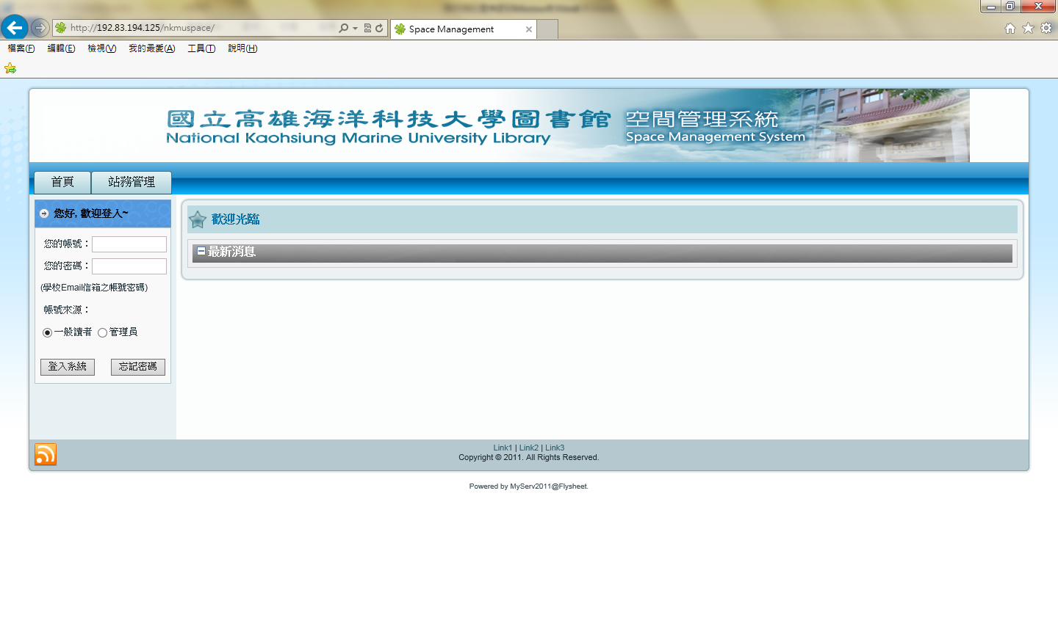
登入帳號密碼同
〝校園單一簽入系統〞
2.進行預約，點選場地預約→場地預約申請
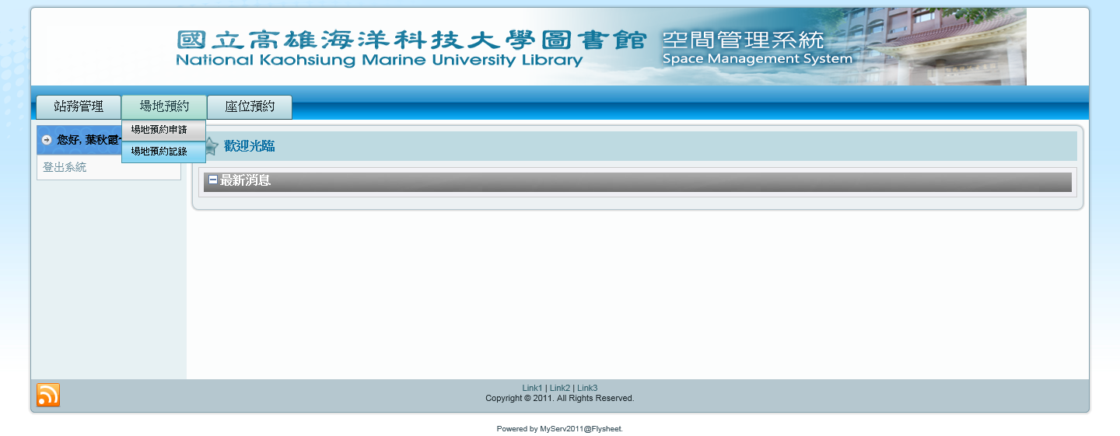
3.選擇區域、場地及日期
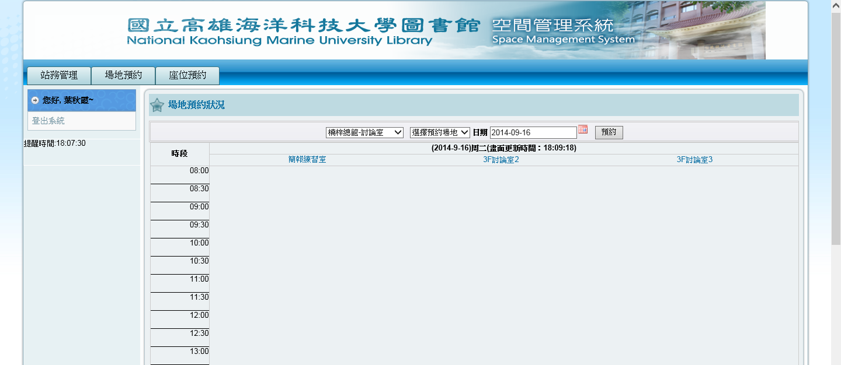
選擇日期
選擇區域
選擇場地

4.(1)勾選所需時段，借用時間以30分鐘為單位，每次借用最長為2小時。勾選完畢點擊「確認日期時間」。
(2)啟用後，後續時段若無預約者，可於到期前申請續借。
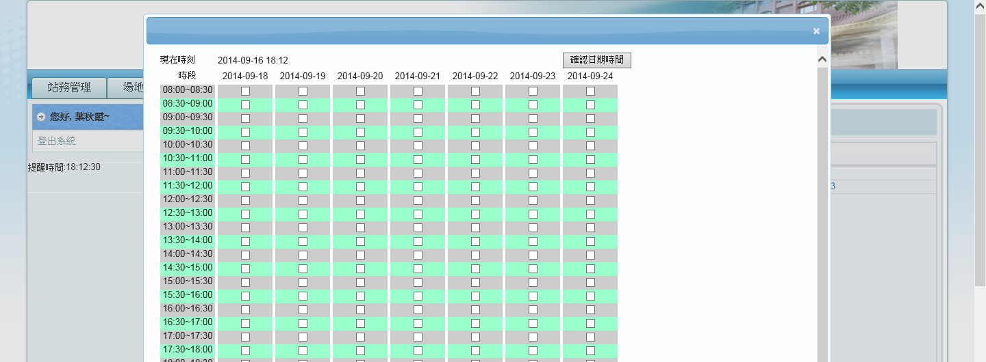
勾選時段

5.輸入其他2位共同借用人之證號後點擊「儲存」，即完成預約。
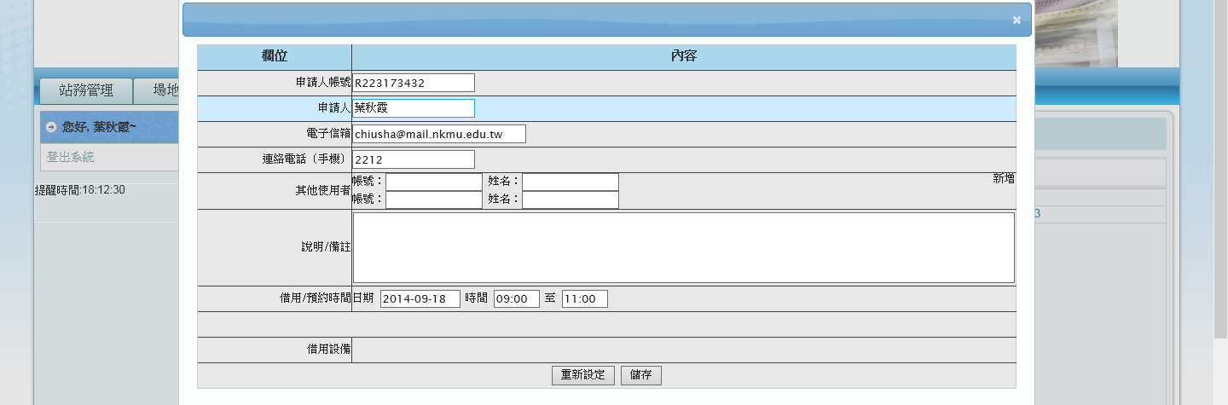

6.可至預約紀錄中修改預約內容或預約取消。
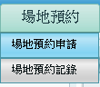
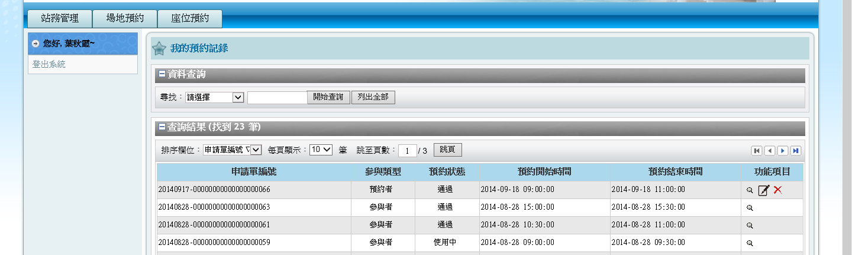

7. 預約使用時間內，三位共同借用人須同時刷卡啟用，使用期間須持卡進出。
逾借用時間十五分鐘未啟用，系統將自動釋出該空間。
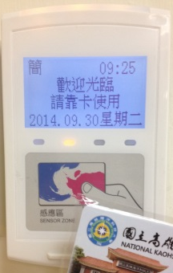 (三位共同借用人依序刷卡) (使用時將卡片放入以開啟電源)

